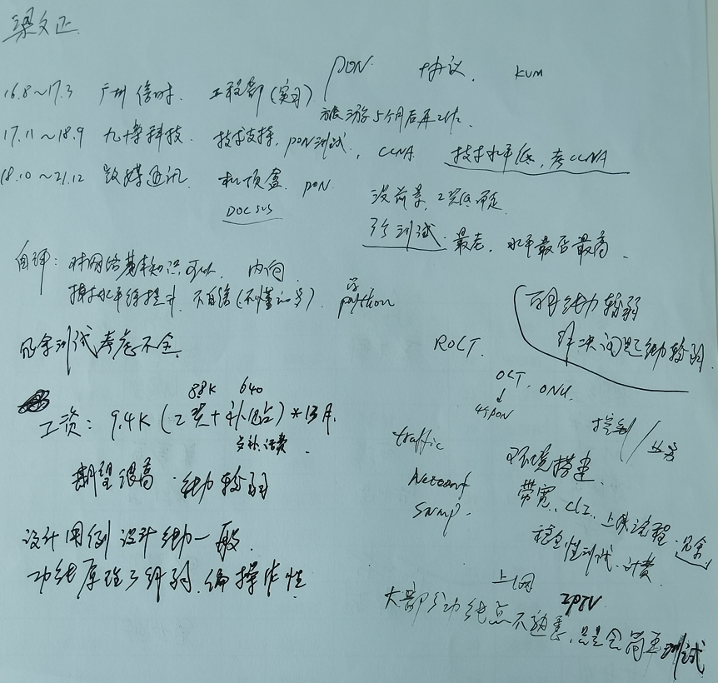

应聘人员登记表

请使用黑色或蓝色中性笔填写
本人承诺以下所填信息均属实,如有虚假,愿承担一切后果，包括公司无条件解除劳动合同。公司不予承担任何责任和经济赔偿。录用前，公司有可能针对以下所填信息进行背景调查，且调查结果将作为录用条件之一。

本人愿意接受调查并签字确认：
招聘渠道 | □网络□51JOB□智联 □内部推荐 R中介或猎头 □其他 |  |  |  |  |  |  |  |  |  |  | 初试日期：
姓 名 | 梁文正 |  | 应聘岗位 |  | 测试工程师 |  | 性 别 |  | 男 |  |  | 工作年限 |  | 4
籍 贯 | 广东广州 |  | 目前居住地 |  | 广东广州 |  | 出生年月 |  | 94-12 |  |  | 婚姻状况 |  | 未婚
最高学历 | 本科 |  | 毕业院校 |  | 北京理工大学珠海学院 |  | 所学专业 |  | 信息工程 |  |  | 年 龄 |  | 27
联系电话 | 13112339557 |  | 邮箱 |  | 502052780@qq.com |  | 最后一家工作单位年薪 |  | 9.4K*13 |  |  | 现期望年薪范围 |  | 15k-17k/月
教育及主要培训经历
起止时间（年、月） |  |  | 学校名称 |  |  |  | 专业 |  |  |  | 学历/学位 |  |  | 备 注
13.09至17.06 |  |  | 北京理工大学珠海学院 |  |  |  | 信息工程 |  |  |  | 本科/学士
工 作 经 历（最近服务过的3家公司）
起、止日期（年、月） |  | 单位名称 |  | 岗 位 |  | 主要工作内容 |  | 离职原因 |  | 证明人（必填） |  |  | 联系方式  （要求填写人力资源部及直接上级办公电话及手机号，必填）
18.10至21.12 |  | 广州凯媒通讯技术有限公司 |  | 软件测试 |  | 接入网通信设备测试 |  | 工作前景与薪资 |  | 蔡工  13631439081 |  |  | 020-66346088
17.11至18.9 |  | 广东九博科技股份有限公司 |  | 品保技术员 |  | 通信设备测试与技术支持 |  | 技术水平不高 |  | 张工 |  |  | 020-38602711

